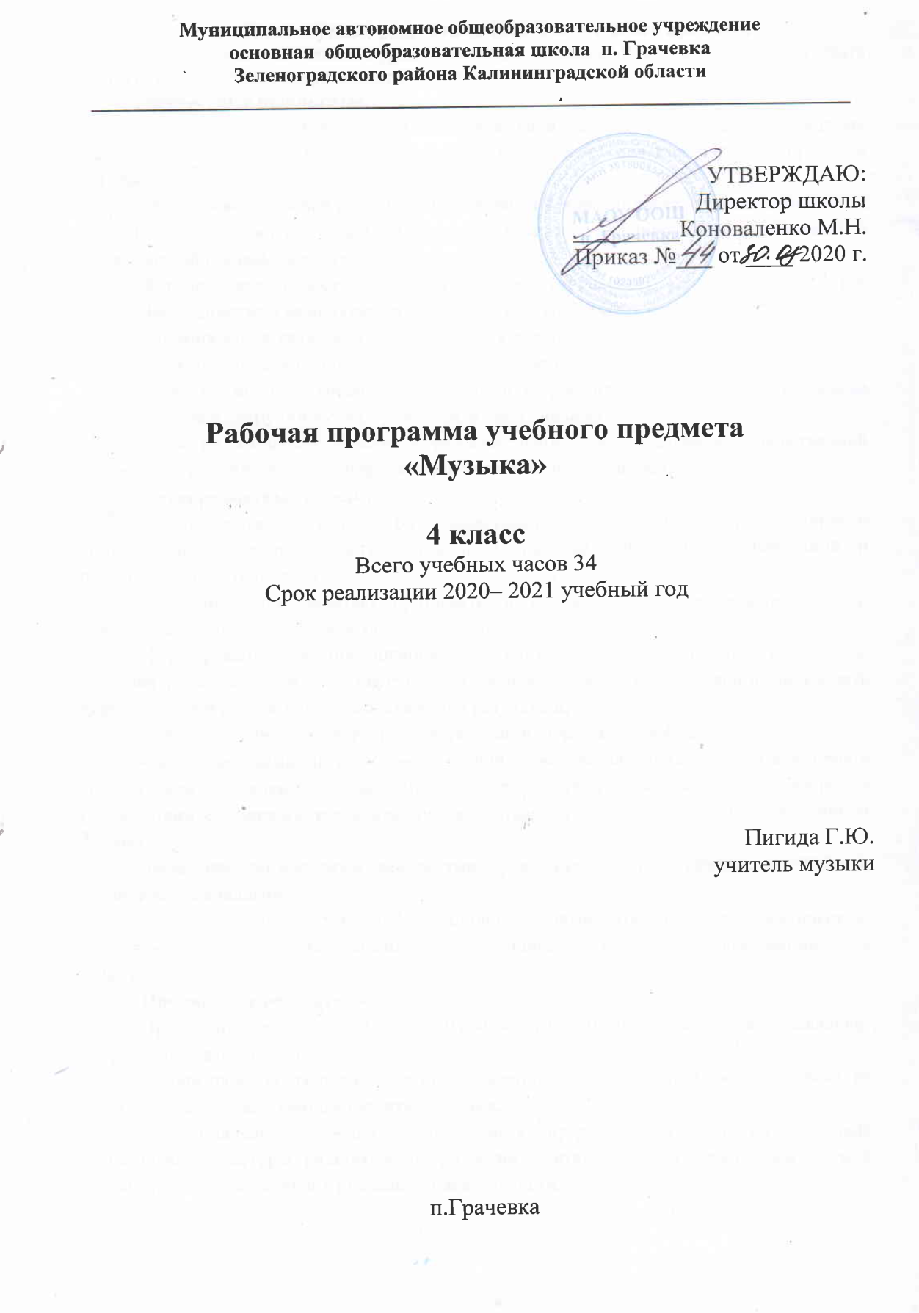

Планируемые результаты освоения учебного предмета

В результате изучения курса «Музыка» в начальной школе должны быть достигнуты определенные результаты.
Личностные результаты.
Личностные результаты отражаются в индивидуальных качественных свойствах учащихся, которые они должны приобрести в процессе освоения учебного предмета «Музыка»:
- формирование основ российской гражданской идентичности, чувство гордости за свою Родину, российский народ и историю России, осознание своей этнической и национальной принадлежности.
-формирование целостного, социально ориентированного взгляда на мир в его органичном единстве и разнообразии природы, культур, народов и религий.
-формирование уважительного отношения к культуре других народов.
-формирование эстетических потребностей, ценностей и чувств.
-развитие мотивов учебной деятельности и формирование личностного смысла учения; навыков сотрудничества с учителем и сверстниками.
-развитие этических чувств доброжелательности и эмоционально-нравственной отзывчивости, понимания и сопереживания чувствам других людей.
Метапредметные результаты.
Метапредметные результаты характеризуют уровень сформированности универсальных учебных действий учащихся, проявляющихся в познавательной и практической деятельности:
-овладение способностью принимать и сохранять цели и задачи учебной деятельности, поиска средств ее осуществления;
-формирование умения планировать, контролировать и оценивать учебные действия в соответствии с поставленной задачей и условием ее реализации; определять наиболее эффективные способы достижения результата;
-освоение начальных форм познавательной и личностной рефлексии;
-овладение навыками смыслового чтения «текстов» различных стилей и жанров в соответствии с целями и задачами; осознанно строить речевое высказывание в соответствии с задачами коммуникации и составлять тексты в устной и письменной формах;
-овладение логическими действиями сравнения, анализа, синтеза, обобщения, установления аналогий;
-умение осуществлять информационную, познавательную и практическую деятельность с использованием различных средств информации и коммуникации.
Предметные результаты.
Предметные результаты изучения музыки отражают опыт учащихся в музыкально-творческой деятельности:
-сформированность первичных представлений о роли музыки в жизни человека, ее роли в духовно-нравственном развитии человека.
-сформированность основ музыкальной культуры, в том числе на материале музыкальной культуры родного края, развитие художественного вкуса и интереса к музыкальному искусству и музыкальной деятельности.
-умение воспринимать музыку и выражать свое отношение к музыкальным произведениям
-использование музыкальных образов при создании театрализованных и музыкально-пластических композиций, исполнении вокально-хоровых произведений, в импровизации.
обучающийся научится:
- развитию эмоционального и осознанного отношения к музыке различных направлений: фольклору, музыке религиозной традиции, классической и современной;
- понимание содержания музыки простейших (песня, танец, марш) и более сложных жанров (опера, балет, концерт, симфония) в опоре на ее интонационно-образный смысл;
- накапливать знания о закономерностях музыкального искусства и музыкальном языке; об интонационной природе музыки, приемах ее развития и формах (на основе повтора, контраста, вариативности);
- развивать умения и навыки хорового пения;
- расширение умений и навыков пластического интонирования музыки и ее исполнения с помощью музыкально-ритмических движений;
-использование музыкальных образов при создании театрализованных и музыкально-пластических композиций, исполнении вокально-хоровых произведений и в импровизации.
обучающийся получит возможность:
- воспринимать музыку различных жанров;
- размышлять о музыкальных произведениях как способе выражения чувств и мыслей человека;
- ориентироваться в музыкально-поэтическом творчестве, в многообразии фольклора России;
- сопоставлять различные образцы народной и профессиональной музыки;
- ценить отечественные народные музыкальные традиции;
-соотносить выразительные и изобразительные интонации, характерные черты музыкальной речи разных композиторов;
- определять виды музыки, сопоставлять музыкальные образы в звучании различных музыкальных инструментов;
- общаться и взаимодействовать в процессе ансамблевого, коллективного воплощения различных художественных образов;
- исполнять музыкальные произведения разных форм и жанров.

3. Содержание учебного предмета «Музыка», 4 класс
Раздел 1. «Россия — Родина моя»
Общность интонаций народной музыки и музыки русских композиторов. Жанры народных песен, их интонационно-образные особенности. Лирическая и патриотическая темы в русской классике.
Раздел 2. «День, полный событий»
«В краю великих вдохновений...».Один день с А.С.Пушкиным. Музыкально – поэтические образы.
Раздел 3. «О России петь — что стремиться в храм»
Святые земли Русской. Праздники Русской православной церкви. Пасха. Церковные песнопения: стихира, тропарь, молитва, величание.
Раздел 4. «Гори, гори ясно, чтобы не погасло!»
Народная песня - летопись жизни народа и источник вдохновения композиторов. Интонационная выразительность народных песен. Мифы, легенды, предания, сказки о музыке и музыкантах. Музыкальные инструменты России. Оркестр русских народных инструментов, Вариации в народной и композиторской музыке. Праздники русского народа. Троицын день.
Раздел 5. «В музыкальном театре»
Линии драматургического развития в опере. Основные темы – музыкальная характеристика действующих лиц. Вариационность. Орнаментальная мелодика. Восточные мотивы в творчестве русских композиторов. жанры легкой музыки. Оперетта. Мюзикл.
Раздел 6. «В концертном зале»
Различные жанры вокальной ,фортепианной и симфонической музыки. Интонации народных танцев. Музыкальная драматургия сонаты. Музыкальные инструменты симфонического оркестра.
Раздел 7. «Чтоб музыкантом быть, так надобно уменье...»
Произведения композиторов – классиков и мастерство известных исполнителей. Сходство и различие музыкального языка разных эпох, композиторов, народов. Музыкальные образы и их развитие в разных жанрах. Форма музыки ( трехчастная, сонатная). Авторская песня. Восточные мотивы в творчестве русских композиторов.

Характеристика внутрипредметного модуля «В мире музыки»

В рамках проведения модуля планируется изучить творчество отечественных композиторов о Родине - Чайковского, Глинки, Прокофьева, Свиридова и Кабалевского. Музыка о родной стороне, утешающая в минуты горя и отчаяния, придававшая силы в дни испытаний и трудностей, вселявшая в сердце человека веру, надежду, любовь.

Тематическое планирование с указанием количества часов, отводимых на освоение каждой темы.

№ урока | Тема  раздела, урока | Количество  часов | Тема ВПМ
 | Раздел 1. «Россия - Родина моя» | 3
1 | Мелодия.  «Ты запой мне ту песню…»  «Что не выразишь словами, звуком на душу навей». | 1
2 | Как сложили песню.  Звучащие картины.  «Ты откуда русская, зародилась, музыка? | 1 | ВПМ 1. «В мире музыки»
3 | На великий праздник собралася Русь!» | 1
 | Раздел 2. «О России петь, что стремиться в храм» | 4
4 | Святые земли Русской.  Илья Муромец. | 1
5 | Кирилл и Мефодий. | 1
6 | Как стать настоящим слушателем? | 1 | ВПМ 2. «В мире музыки»
7 | Родной обычай старины. Светлый праздник. | 1
 | Раздел 3. День, полный событий | 6
8 | «Приют спокойствия, трудов и вдохновенья…» Обобщающий урок. | 1
9 | Зимнее утро. Зимний вечер. | 1
10 | «Что за прелесть эти сказки!!!». Три чуда. | 1 | ВПМ 3. «В мире музыки»
11 | Ярмарочное гулянье | 1
12 | Святогорский монастырь | 1
13 | «Приют, сияньем муз одетый…» | 1 | ВПМ 4. «В мире музыки»
Раздел 4. «Гори ,гори ясно, чтобы не погасло» |  | 3
14 | Композитор – имя ему народ. | 1
15 | Музыкальные инструменты России. Оркестр русских народных инструментов. | 1
16 | «Музыкант-чародей». Народные праздники. | 1 | ВПМ 5. «В мире музыки»
 | Раздел 5.«В концертном зале» | 5
17 | Музыкальные инструменты. Вариации на тему рококо. | 1
18 | Старый замок. Счастье в сирени живет… | 1
19 | «Не смолкнет сердце чуткое Шопена…» Танцы, танцы, танцы… | 1
20 | Патетическая соната. Годы странствий. | 1
21 | Царит гармония оркестра. | 1 | ВПМ 6. «В мире музыки»
 | Раздел 6.«В музыкальном театре» | 6
22 | Опера «Иван Сусанин» М.И.Глинки. | 1
23 | Опера «Иван Сусанин» М.И.Глинки. | 1
24 | Исходила младёшенька. | 1
25 | Русский Восток. Сезам, откройся! Восточные мотивы. | 1
26 | Балет «Петрушка». | 1
27 | Театр музыкальной комедии. Разговариваем языком музыки | 1 | ВПМ 7. «В мире музыки»
 | Раздел 7.«Чтоб музыкантом быть, так надобно уменье» | 7
28 | Прелюдия. | 1
29 | Исповедь души. Революционный этюд. | 1
30 | Мастерство исполнителя. | 1
31 | В интонации спрятан человек. | 1
32 | Музыкальные инструменты (гитара). | 1
33 | Музыкальный сказочник. | 1
34 | Рассвет на Москве-реке. Обобщающий урок. | 1
 | Итого | 34 | 7

